2018　アップライト　デザイン

　昨年度アップライト使用終了後における調査において亀裂、歪み等は見られず、剛性に余裕があると判断した。よって更なる軽量化のため、シェイプジェネレータによる構造最適化処理を従来の設計に取り入れた。その結果、ジオメトリの大幅な変化に伴う2.7％～7.5％の負荷荷重の増加（昨年度比）に対して、剛性、変位量は同等かつ212gの軽量化に成功した。

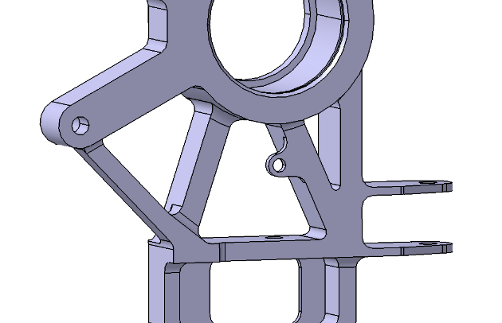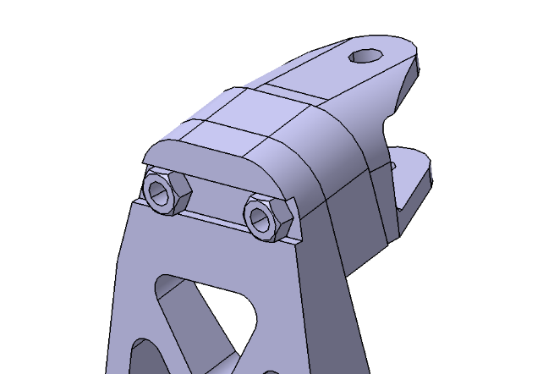　Fアップライトbody―　Fアップライトbracket締結ボルトに用いるロックナットの振動による緩み防止、整備性向上を目的に（Fig.１）に示す溝加工を考案し、新たに採用した。また、アップライトに汎用性を持たせるためトラクションコントロールセンサ用ステーの加工を行った（Fig.2）。